POWIATOWY KONKURS RECYTATORSKI
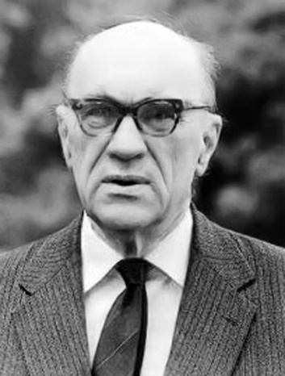
„Kocham książkę dlatego, że wprowadza mnie w mój własny świat, że odkrywa we mnie bogactwa, których nie przeczuwałem”

W roku 2025 przypada 45 rocznica śmierci Jarosława Iwaszkiewicza. Z tej okazji pragniemy zachęcić młodzież do udziału w Powiatowym Konkursie Recytatorskim - Poezja Jarosława Iwaszkiewicza

CELE KONKURSU:
- propagowanie twórczości literackiej Jarosława Iwaszkiewicza;
- inspirowanie młodzieży do przeżywania głębi poetyckiego słowa;
- kształtowanie wrażliwości na piękno ojczystego języka;
- uwrażliwianie na kulturę żywego słowa;
- rozbudzenie zainteresowań literackich (recytatorskich, aktorskich) wśród młodzieży.

REGULAMIN:
- Konkurs skierowany jest do uczniów szkół ponadpodstawowych powiatu bocheńskiego.
- Każda placówka może zgłosić maksymalnie dwóch uczestników.
- Przesłuchanie recytatorów odbędzie się 14 kwietnia o godz.10.00 w Państwowym Liceum Sztuk Plastycznych w Nowym Wiśniczu.
- Uczestnicy przygotowują dwa dowolnie wybrane utwory poetyckie Jarosława Iwaszkiewicza. Czas recytacji nie powinien przekroczyć 7 minut.
- Niezależna komisja powołana przez organizatora dokona oceny według następujących kryteriów:
a) dobór repertuaru do możliwości wykonawczych,
b) interpretacja utworu,
c) ogólny wyraz artystyczny.
6. Laureaci konkursu otrzymają nagrody książkowe i dyplomy.
7. Karty zgłoszeniowe należy przesłać na adres mailowy: biblioteka@wisnickiplastyk.pl do dnia 7 kwietnia 2025 roku.

Organizator konkursu:
Państwowe Liceum Sztuk Plastycznych im. Jana Matejki
ul. Bocheńska 6, 32-720 Nowy Wiśnicz

Koordynatorzy :
Katarzyna Kruczek-Kozioł
Barbara Trylińska

Nowy Wiśnicz, dn. 25.02.2025 r.

KARTA ZGŁOSZENIA
DO POWIATOWEGO KONKURSU RECYTATORSKIEGO

Imię i nazwisko uczestnika:…………………………………………………………………
Klasa…………………………………………………………………………………………
Szkoła…………………………………………………………………………………………..
Tytuły wierszy…………………………………………………………....................................
………………………………………………………………………………………………….
Imię i nazwisko nauczyciela ( opiekuna)……………………………………………

Wyrażam zgodę na przetwarzanie danych osobowych zawartych w niniejszym formularzu na potrzeby przeprowadzenia Konkursu zgodnie z ustawą z dnia 29.08.1997r. o ochronie danych osobowych (Dz.U. z 2002r., Nr 101, poz. 926 z póź.zm.) w zakresie koniecznym do prawidłowego przeprowadzenia Konkursu oraz w celach promocji przedsięwzięcia.
……………………………………….
data i podpis uczestnika konkursu

